Deuxième loi de Newton
Comment le mouvement d’un chariot varie-t-il quand on le pousse ou quand on le tire? On pourrait penser que plus on pousse fort, plus il va aller vite. La vitesse du chariot est-elle liée à la force qu’on applique? Ou la force fait-elle juste changer la vitesse? Et aussi, la masse du chariot a-t-elle un lien avec le changement du mouvement? Nous savons qu’il est plus difficile de mettre en mouvement un chariot lourd qu’un chariot léger.
Un senseur de force et un accéléromètre vous permettront de mesurer simultanément la force appliquée sur un chariot et son accélération. Il est facile de modifier la masse totale du chariot en y ajoutant des masses. En utilisant ces outils, vous pouvez déterminer les liens entre la force résultante appliquée au chariot, sa masse et son accélération. Cette relation est appelée deuxième loi de Newton.
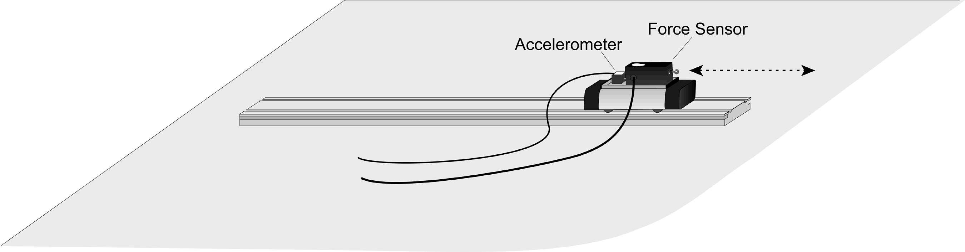
Figure 1
Objectifs
- Collecter des données de force et d’accélération pour un chariot en mouvement
- Comparer les graphiques de la force et de l’accélération en fonction du temps.
- Analyser un graphique de la force en fonction de l’accélération.
- Déterminer la relation entre force, masse, et accélération.
Materiel
Power Macintosh | Logger Pro
LabPro | Chariot
Vernier Force Sensor | Masse de 0.500 kg
Vernier Low-g Accelerometer

questions prealables
1. Quand on pousse un mobile, comment la grandeur de la force affecte-t-elle son mouvement? Si on pousse plus fort, la variation du mouvement est-elle plus grande ou plus petite? La relation est-elle directe ou inverse, à votre avis?
2. Imaginer qu’une balle de bowling et une balle de tennis sont chacune suspendue à une corde. Si vous frappez chaque balle avec une batte de base-ball, laquelle va le plus changer de mouvement?
3. En l’absence de frottement et d’autres forces, si vous exercez une force, F, sur une masse, m, la masse va accélérer. Si vous exercez la même force sur une masse 2m, vous attendez-vous à ce que l’accélération soit deux fois plus grande ou deux fois plus petite? La relation est-elle directe ou inverse, à votre avis?
Procedure
- Ouvrez le dossier Experiment 9 de Physics with Computers. Puis ouvrez le fichier qui correspond au senseur de force que vous utilisez. Trois graphiques apparaîtront à l’écran, comme illustré par la Figure 2.
Figure 2
2. Connectez un Student Force Sensor ou un Dual-Range Force Sensor au Channel 1 du LabPro (Si vous utilisez une Force Probe, connectez la au PORT 1.) Connectez l’accéléromètre au Channel 2 de l’ interface.
3. Pour obtenir de bons résultats numériques dans l’expérience, il vous faut calibrer les deux senseurs.
- Choisissez Calibrate sur le menu.
- Cliquez sur l’icône Force qui apparaît dans Channel 1.
- Cliquez le bouton .
- Otez tout poids du senseur de force et tenez le verticalement avec le crochet en bas.
- Tapez 0 dans la boîte Value 1 .
- Quand le voltage affiché pour Input 1 se stabilise, cliquez .
- Ajoutez la masse de 0.500 kg (4.9-N) au crochet du senseur de force.
- Tapez 4.9 dans la boîte Value 2.
- Quand le voltage affiché pour Input 1 se stabilise, click .

- 4. Cliquez sur l’icône Accélération qui apparaît dans Channel 2.
- Cliquez le bouton .
- Pointez la flèche de l’accéléromètre vers le bas, verticalement (Il est important que l’accéléromètre soit vertical et tenu stable.)
- Tapez – 9.8 in the dans la boîte Value 1 .
- Quand le voltage affiché pour Input 2 se stabilise, cliquez .
- Pointez la flèche de l’accéléromètre verticalement vers le haut.
- Tapez 9.8 dans la boîte Value 2..
- Quand le voltage affiché pour Input 2 se stabilise, cliquez , puis cliquez sur .
5. Attachez le senseur de force a un chariot de façon à pouvoir appliquer une force horizontale au crochet, dirigée selon l’axe sensible de votre senseur de force. Puis attachez l’accéléromètre de telle façon que la flèche soit horizontale et parallèle à la direction dans laquelle le chariot va rouler. Orientez la flèche pour que, si vous tirez sur le senseur de force, le chariot se déplace dans le sens de la flèche. Mesurez la masse de l’ensemble chariot + senseur de force + accéléromètre et notez la dans le tableau de mesure
6. Placer le chariot sur une surface horizontale. Assurez-vous qu’il est immobile et cliquez , puis .
Essai I
- Vous êtes maintenant prêt à collecter des données de force et d’accélération. Attrapez le crochet du senseur de force. Cliquez et, pendant plusieurs secondes, déplacez le chariot d’avant en arrière sur la table. Variez le mouvement pour avoir des forces grandes et petites. Faites en sorte de ne toucher que le crochet du senseur de force et non le chariot ou le senseur.
- Notez l’allure des graphiques de la force et de l’accélération en fonction du temps. Cliquez sur le bouton, , et déplacez la souris sur le graphique de la force. Quand la force est maximale, l’accélération est-elle maximum or minimum ? Pour sortir du mode Examine, cliquez le bouton Examine, .
- Le graphique de la force en fonction de l’accélération devrait être une droite. Pour ajuster une droite aux données, cliquez sur le graphique, puis sur le bouton Regression Line, . Notez l’équation pour la droite de régression dans le tableau des données.
10. A l’aide des graphiques, estimez l’accélération du chariot quand une force de 1.0 N a agi dessus: pour cela, sélectionnez Interpolate dans le menu Analyze .Déplacez la souris sur le graphique et déterminez l’accélération (x) quand la force (y) vaut 1.0 N. Notez ces valeurs dans le tableau des données.
11. Répétez le point 10 avec une force de –1.0 N.
12. Imprimez les graphiques.
Essai 2
13. Attachez la masse de 0.500-kg au chariot. Notez la masse totale de l’ensemble dans le tableau des données.
14. Répétez les points 7 – 12.
Tableau des données
Essai I
Masse du chariot avec senseurs (kg)
Droite de régression pour la force en fonction de l’accélération
 | Force(N) | Accélération (m/s2)
Force proche de 1.0 N
Force proche de –1.0 N
Essai 2
Masse du chariot avec senseurs et masse suppl. (kg)
Droite de régression pour la force en fonction de l’accélération
 | Force(N) | Accélération (m/s2)
Force proche de 1.0 N
Force proche de –1.0 N

Analyse
- Comparez les graphiques de la force et de l’accélération en fonction du temps
- La force résultante et l’accélération sont-elles proportionnelles? Expliquez.
- Quelles sont les unités de la pente du graphique de la force en fonction de l’accélération? Simplifiez ces unités pour n’utiliser que des unités fondamentales (m, kg, s).
- Pour chaque essai, comparez la pente de la droite de régression à la masse accélérée. Que représente la pente?
- Ecrivez la formule générale liant les trois variables: force, masse et accélération
Extensions
- Utilisez l’appareillage pour mesurer la masse: placez une masse inconnue sur le chariot. Mesurez l’accélération pour une force connue et déterminez la masse inconnue. Comparez à la masse réelle, mesurée avec une balance.

